华泰推修需求方案

1、业务流程：

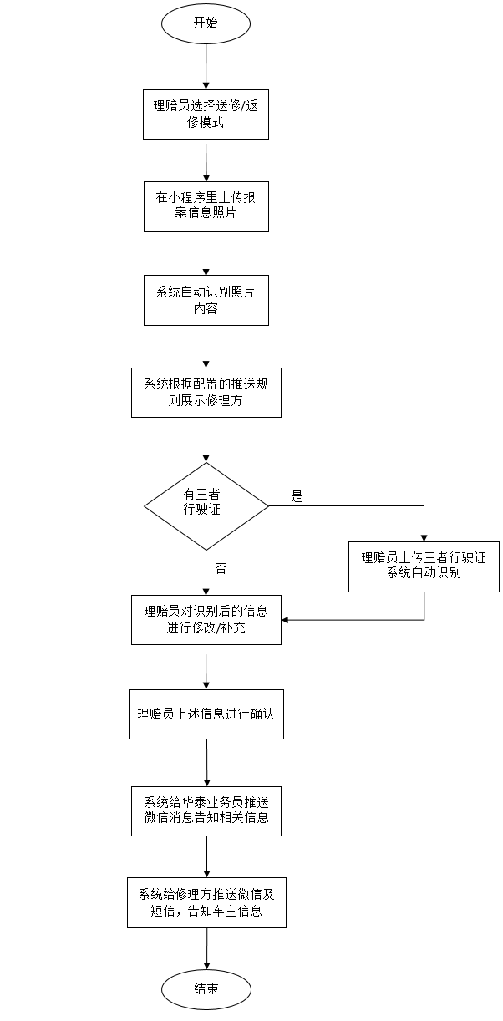

2、流程解释：

（1）车主发生事故后，由理赔员到现场/远程取事故照片。由理赔员确认是送修还是返修，并将事故截图传入小程序。系统自动识别截图内容，并支持修改。系统根据后台配置的推修规则展示修理方，理赔员对识别后的信息、推修目标及三者信息进行确认，系统自动推送消息告知修理方及华泰对应的业务员。其中三者信息可填可上传照片识别，三者必填信息是电话和车型。

（2）报案截图可能是多张。图片可能是拍照，拍照角度影响识别率

（3）推修规则：根据品牌、区域、距离等因素进行推修

（4）华泰业务员、修理方需关注公众号以接收消息推送。

（5）三者信息在无法提供行驶证的情况下可由理赔员手动录入

1. 疑问及沟通结果：

（1）理赔员何时能知道是送修还是返修？

——理赔员知道，由他选择即可。

（2）定位，是指对报案位置的定位

——是的

（3）业务员、修理方在微信端只收消息，查看功能在后台管理系统里？这样想是因为数据量一大，在微信里查看就不方便了，毕竟手机屏幕有限

——前后端都有。前端是简易版，后端是详细版

（4）返修：修理方是系统自动推荐还是理赔员手动选择？如果是自动推荐则需要维护车与修理方的关系？

——暂定手动选择

4、工时预估：

见【20230316华泰推修工时预估.xls】